Министерство науки и высшего образования Российской Федерации
ФГАОУ ВО «Уральский федеральный университет
имени первого Президента России Б.Н. Ельцина»
Институт новых материалов и технологий
Кафедра «Теплофизика и информатика в металлургии»

Использование Prometheus и Grafana
для эффективного мониторинга ASP.NET Core приложений

ОТЧЕТ
по практической работе № 5
по дисциплине «Основы методологии Development Operation»

Направление 09.03.02 «Информационные системы и технологии» (уровень бакалавриата)
Образовательная программа
09.03.02/33.02 «Информационные системы и технологии» (СУОС)

Студент
группы НМТ-423901 Т.А.Озорнин

Преподаватель:
профессор, д.т.н. В.В.Лавров

Екатеринбург
2025
СОДЕРЖАНИЕ

Практическая работа «Использование Prometheus и Grafana для эффективного мониторинга ASP.NET Core приложений» 3
1.1 Цель работы 3
1.2 Ход проведения работы 3
1.2.1 Разработка тестового приложения Visual Studio .NET Core 3
1.2.2 Создание файла docker-compose.yml для запуска простой конфигурации Prometeus и Grafana 4
1.2.3 Настройка подключения Grafana к Prometeus и подготовка дашборда 4
1.2.4 Демонстрация мониторинга работы веб-приложения при корректировке 7
1.3 Выводы 9
Приложение А Листинг программного кода приложения «Калькулятор» (контроллер) 10
Приложение Б Листинг программного кода приложения «Калькулятор» (appsettings.json) 12
Приложение В Листинг программного кода приложения «Калькулятор» (appsettings.Development.json) 13
Приложение Г Листинг программного кода приложения «Калькулятор» (Program.cs) 14
Приложение Д Листинг файла docker-compose.yml 16

Практическая работа
«Использование Prometheus и Grafana
для эффективного мониторинга ASP.NET Core приложений»

1.1 Цель работы

Цель практической работы – познакомиться с технологией использования Prometheus и Grafana для эффективного мониторинга работы ASP.NET Core приложений.
Задачи:
- обобщить, систематизировать, углубить, закрепить полученные теоретические знания по теме «Мониторинг и логирование»;
- сформировать умения применять знания на практике: устанавливать и настраивать Prometheus и Grafana для мониторинга приложений;
- интегрировать систему мониторинга в ASP.NET Core;
- определять и собирать ключевые метрики производительности и стабильности веб-приложений;
- научиться настраивать контейнеры для запуска Prometheus и Grafana с помощью Docker Compose, включая настройку сети контейнеров и монтирование данных;
- выработать при решении поставленных задач следующие профессионально значимые качества: самостоятельность, ответственность, точность.

1.2 Ход проведения работы

1.2.1 Разработка тестового приложения Visual Studio .NET Core

За основу данной практической работы была взята версия приложения из первой практической работы (см. приложения А-В).
Для отправки метрик для Prometheus и Grafana в данной практической работе используется библиотека “OpenTelemetry”. Данная библиотека вместе с её зависимостями была установлена в проекте в соответствии с рисунком Рисунок 1.

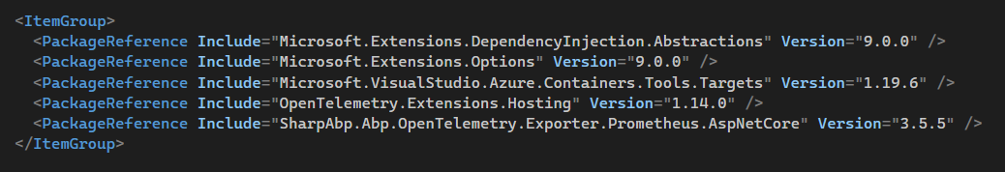
Рисунок 1 - Список используемых библиотек в проекте

Для подключения данной библиотеки в проект в файле “Program.cs” данная библиотека была добавлена в качестве сервиса приложения в соответствии с рисунком Рисунок 2 и приложением Г.
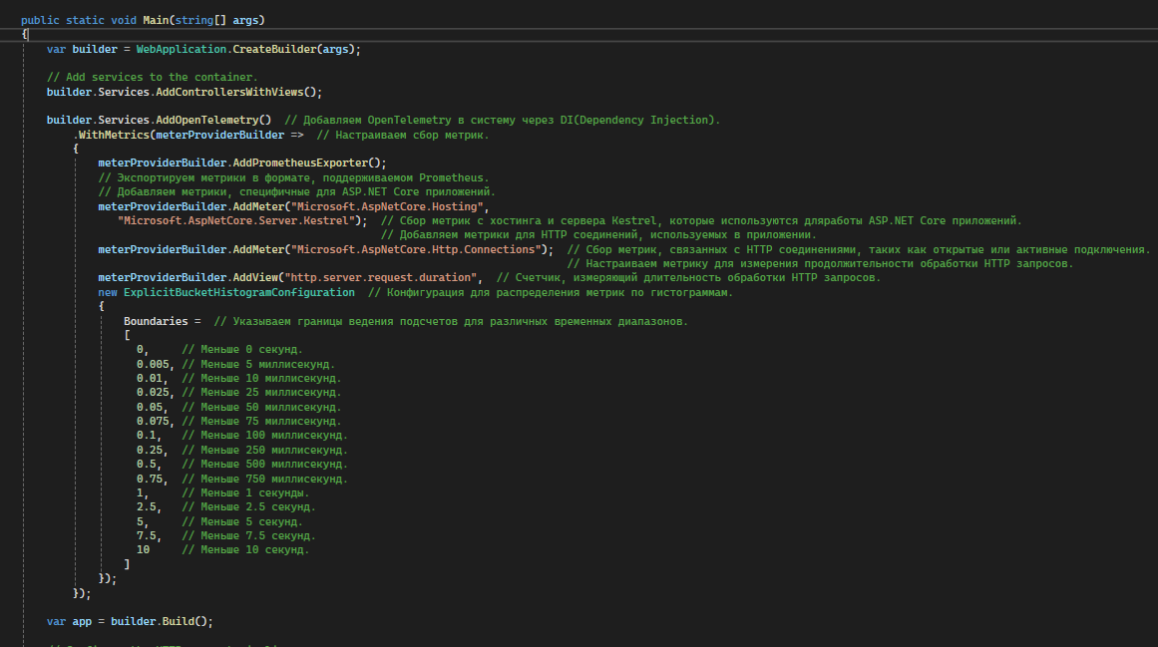
Рисунок 2 – Подключение библиотеки “OpenTelemetry” как сервис приложения

Приложение готово к использованию сервисами Prometheus и Grafana.

1.2.2 Создание файла docker-compose.yml для запуска простой конфигурации Prometeus и Grafana

В файле “docker-compose.yml” в соответствии с приложением Д были указаны следующие контейнеры: веб-приложение на порту 5009, Prometheus на порту 9099, Renderer для Grafana на порту 9009, Grafana на порту 3009. Все данные контейнеры были соединены общей сетью “metrics-net”.

1.2.3 Настройка подключения Grafana к Prometeus и подготовка дашборда

Для указания адреса в сети, с которого Prometheus должен брать метрики, был создан конфигурационный файл “prometheus.yml”, в котором в соответствии с рисунком Рисунок 3 были указаны следующие параметры: название работы Prometheus (“job_name”), интервал опроса метрик и адрес веб-приложения в сети для запроса метрик.

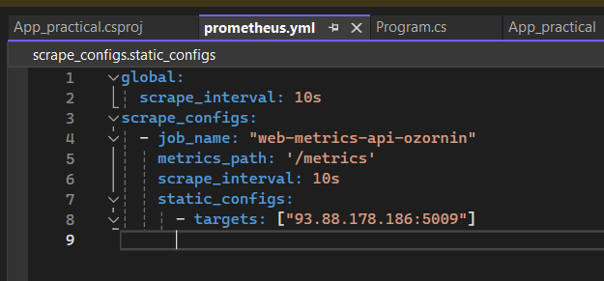
Рисунок 3 – Конфигурационный файл Prometheus

Для последующей настройки приложения оно было развёрнуто на сервере в соответствии с рисунком Рисунок 4.

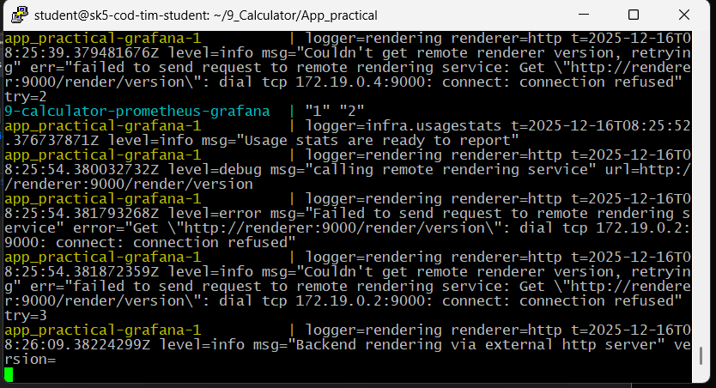
Рисунок 4 – Запуск приложения на сервере

Был открыт сайт Prometheus, используя адрес сервера и порт 9099. При открытии страницы “Targets” в соответствии с рисунком Рисунок 5 можно убедиться, что указанный ранее адрес веб-приложения в сети числиться в данном списке и что он отмечен как “UP”, что означает, что Prometheus может успешно получать с данного адреса метрики.

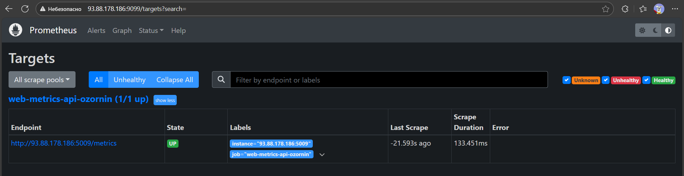
Рисунок 5 – Список адресов для сбора метрик

При открытии главной страницы Prometheus появляется строка для запуска запросов. Для проверки работоспособности связи Prometheus и веб-приложения был введён тестовый запрос, на который был успешно получен ответ, в соответствии с рисунком Рисунок 6.

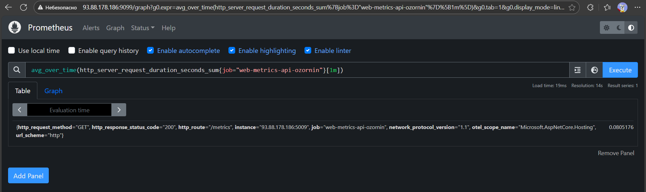
Рисунок 6 – Пример запроса метрик

Перейдём к настройке сервиса Grafana. Используя адрес сервера и порт 3009, была открыта страница Grafana. Для установки связи Grafana и Prometheus была открыта страница “Data sources” в разделе “Connections”, в которой был создан новый источник данных для Prometheus в соответствии с рисунком Рисунок 7.
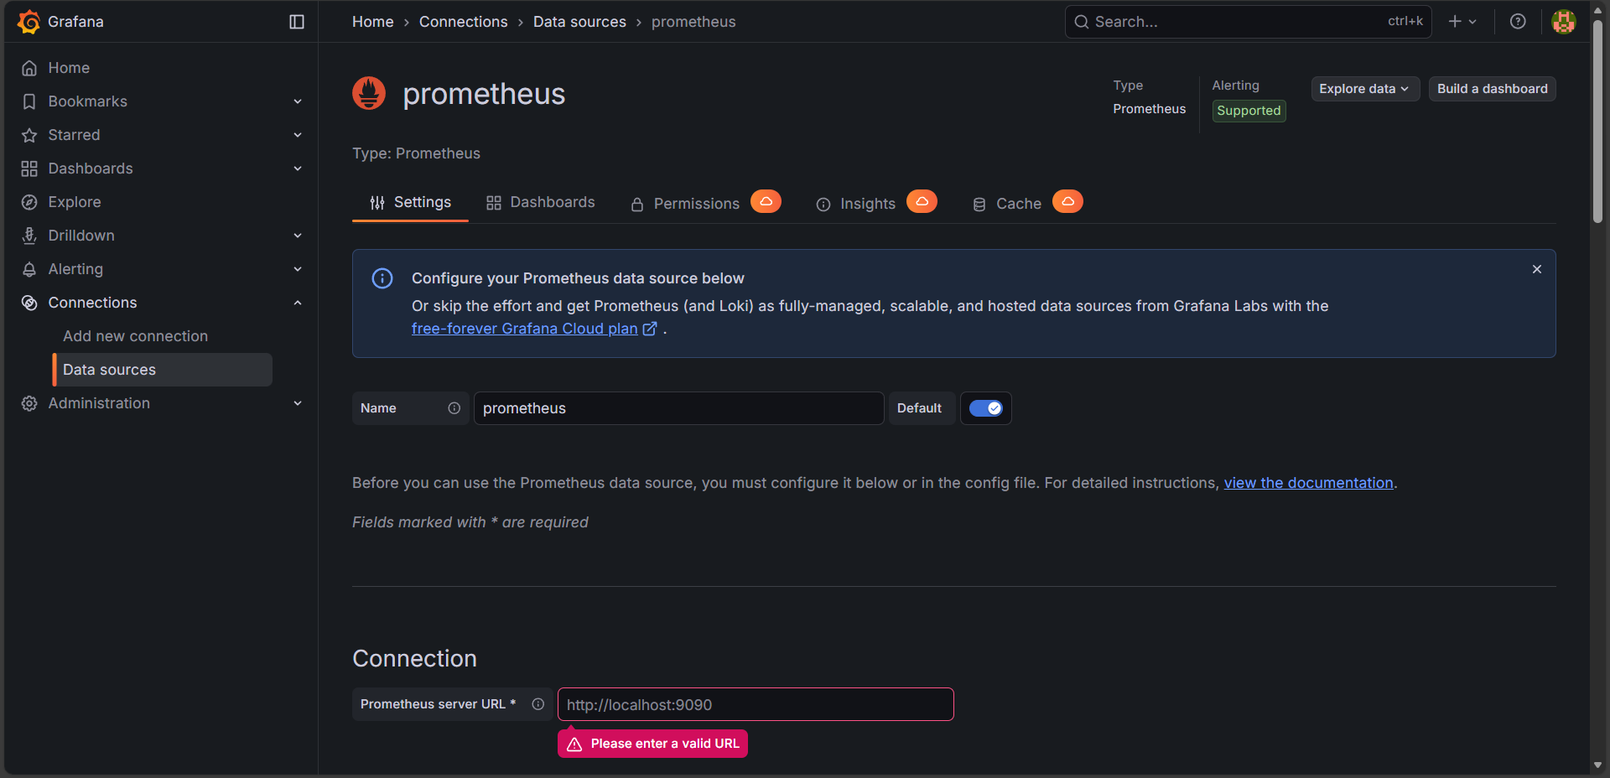
Рисунок 7 – Создание источника данных Prometheus в Grafana

После указания IP-адреса сервиса Prometheus на сервере и нажатия кнопки “Save & test” можно убедиться, что Grafana успешно подключилась к Prometheus, в соответствии с рисунком Рисунок 8.

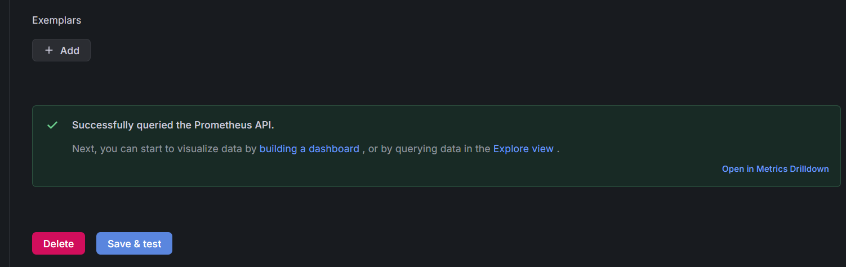
Рисунок 8 – Проверка соединения Grafana и Prometheus

Для того, чтобы определённые метрики можно было отобразить в Grafana, необходимо создать новый “Dashboard”. Было открыто меню “Dashboards”, в котором был создан новый дашборд по шаблону с сайта Grafana.com для ASP.NET Core в соответствии с рисунком Рисунок 9. Также в данном дашборде был указан источник данных Prometheus.

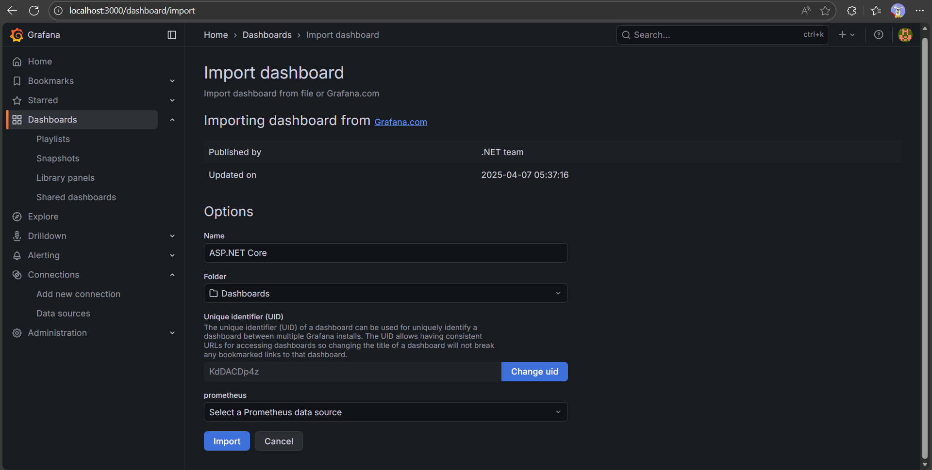
Рисунок 9 – Создание нового дашборда

В данном дашборде были созданы новые метрики по методическим указаниям в соответствии с рисунком Рисунок 10. Среди созданных метрик можно отметить 2 главных метрики: среднее время для обработки запросов и количество обработанных запросов.

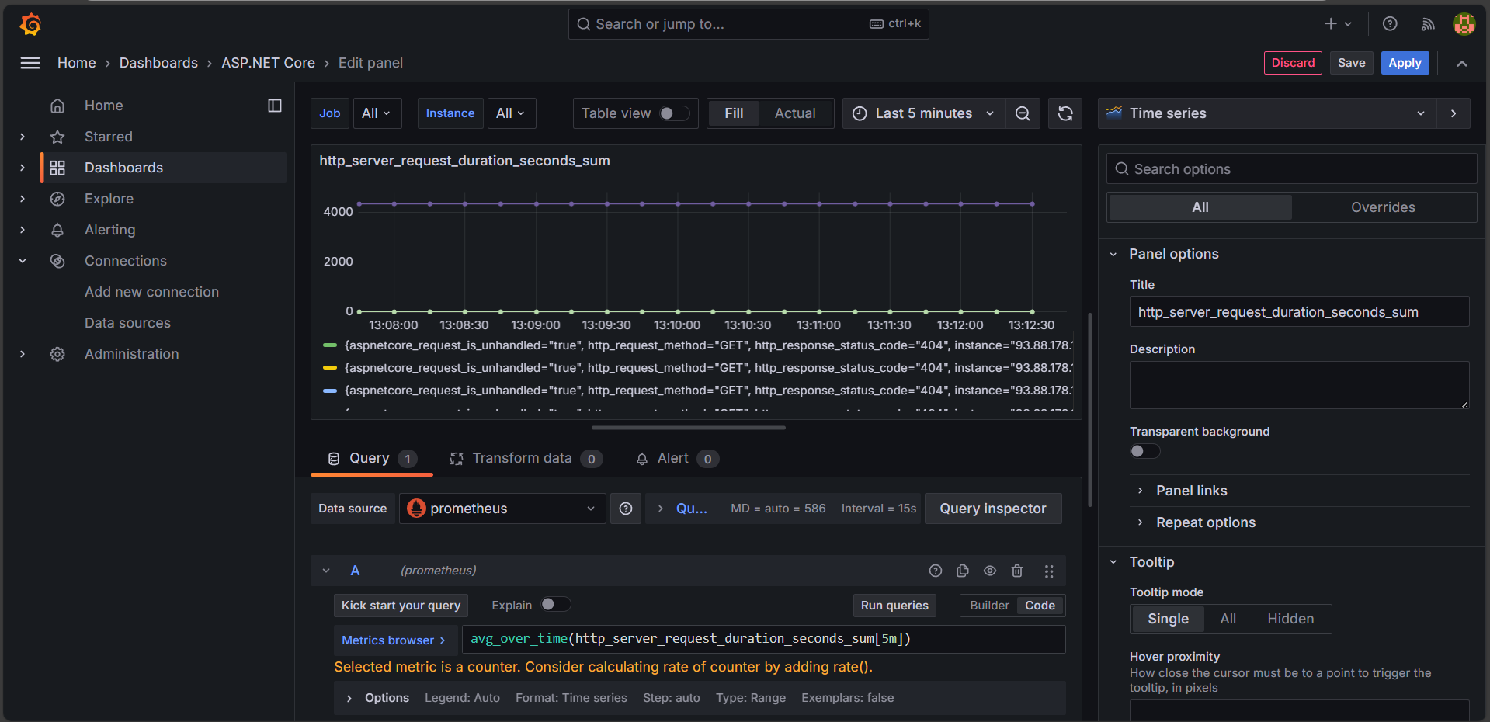
Рисунок 10 – Создание метрик в дашборде

Сервисы Prometheus и Grafana были настроены к работе.

1.2.4 Демонстрация мониторинга работы веб-приложения при корректировке

При запуске веб-приложения и просмотре страницы дашборда можно убедиться, что Grafana успешно получает метрики из приложения для построения графиков в соответствии с рисунком Рисунок 11.

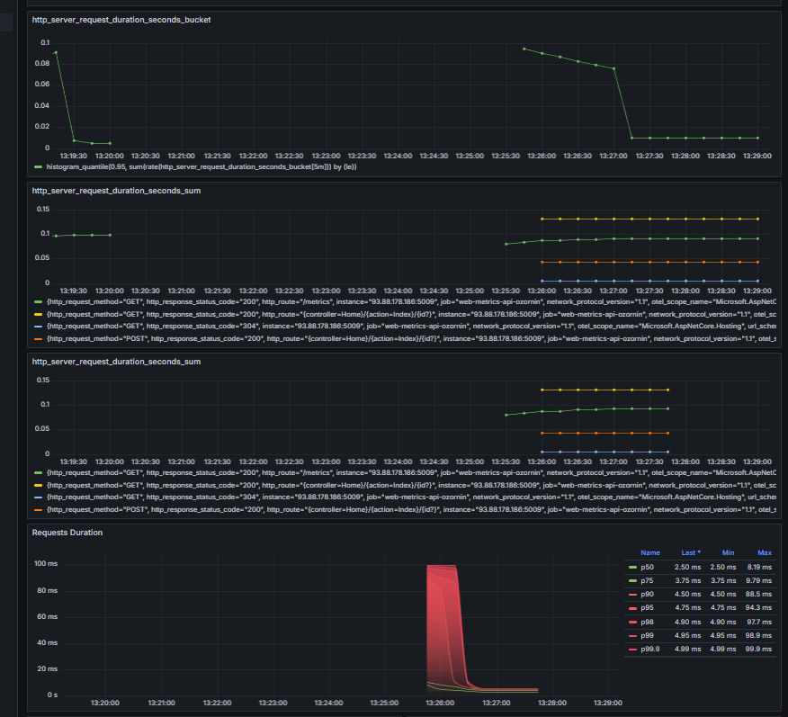
Рисунок 11 – Пример отображения метрик Grafana

Также данный дашборд по умолчанию содержит некоторые метрики, такие как общее количество запросов к приложению, количество непойманных исключений, частота ошибок приложения, используемый протокол HTTP и последние страницы, на которых были получены исключения в соответствии с рисунком Рисунок 12.

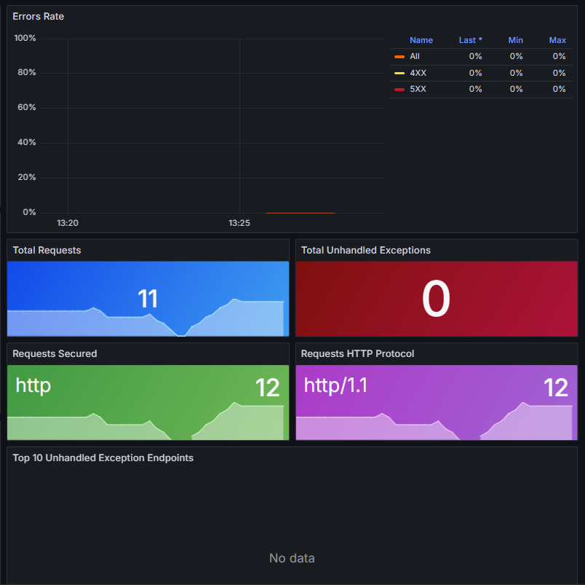
Рисунок 12 – Пример отображения метрик дашборда ASP.NET Core по умолчанию

1.3 Выводы

Во время выполнения данный практической работы были получены навыки настройки и работы с сервисами Prometheus и Grafana, были получены навыки настройки веб-приложения для работы с данными сервисами, в веб-приложение был добавлен функционал для работы с данными сервисами.

Приложение А Листинг программного кода приложения «Калькулятор»
(контроллер)

using App_practical.Models;
using Microsoft.AspNetCore.Mvc;
using System.Diagnostics;
using System.Globalization;
using System.Runtime.CompilerServices;

namespace App_practical.Controllers
{
public class HomeController : Controller
{
private readonly ILogger<HomeController> _logger;

public HomeController(ILogger<HomeController> logger)
{
_logger = logger;
}

[HttpGet]
public IActionResult Index()
{
return View(null);
}

[HttpPost]
public IActionResult Index(string value1, string value2, string operation)
{
Console.WriteLine($"\"{value1}\" \"{value2}\"");
if (!double.TryParse(value1.Replace(',', '.'), NumberStyles.Any, CultureInfo.InvariantCulture, out double value1_double)
|| !double.TryParse(value2.Replace(',', '.'), NumberStyles.Any, CultureInfo.InvariantCulture, out double value2_double))
{
return ShowError("Было введено неверное число.");
}

double result = 0.0;

switch (operation)
{
case "+":
result = value1_double + value2_double;
break;
case "-":
result = value1_double - value2_double;
break;
case "*":
result = value1_double * value2_double;
break;
case "/":
if (value2_double == 0.0)
{
return ShowError("Деление на ноль.");
}
result = value1_double / value2_double;
break;
case "^":
result = Math.Pow(value1_double, value2_double);
break;
default:
return ShowError("Неподдерживаемая операция.");
}

return View(new DataViewModel() { Result = Math.Round(result, 4) });
}

ViewResult ShowError(string message)
{
return View(new DataViewModel() { ErrorMessage = message });
}

[ResponseCache(Duration = 0, Location = ResponseCacheLocation.None, NoStore = true)]
public IActionResult Error()
{
return View(new ErrorViewModel { RequestId = Activity.Current?.Id ?? HttpContext.TraceIdentifier });
}
}
}

Приложение Б Листинг программного кода приложения «Калькулятор» (appsettings.json)

{
"Kestrel": {
"Endpoints": {
"*": { "Url": "http://0.0.0.0:5009" }
}
},
"Logging": {
"LogLevel": {
"Default": "Information",
"Microsoft.AspNetCore": "Warning"
}
},
"AllowedHosts": "*"
}

Приложение В Листинг программного кода приложения «Калькулятор» (appsettings.Development.json)

{
"Kestrel": {
"Endpoints": {
"*": { "Url": "http://0.0.0.0:5009" }
}
},
"Logging": {
"LogLevel": {
"Default": "Information",
"Microsoft.AspNetCore": "Warning"
}
}
}

Приложение Г Листинг программного кода приложения «Калькулятор» (Program.cs)

using OpenTelemetry.Metrics;

namespace App_practical
{
public class Program
{
public static void Main(string[] args)
{
var builder = WebApplication.CreateBuilder(args);

// Add services to the container.
builder.Services.AddControllersWithViews();

builder.Services.AddOpenTelemetry() // Добавляем OpenTelemetry в систему через DI(Dependency Injection).
.WithMetrics(meterProviderBuilder => // Настраиваем сбор метрик.
{
meterProviderBuilder.AddPrometheusExporter();
// Экспортируем метрики в формате, поддерживаемом Prometheus.
// Добавляем метрики, специфичные для ASP.NET Core приложений.
meterProviderBuilder.AddMeter("Microsoft.AspNetCore.Hosting",
"Microsoft.AspNetCore.Server.Kestrel"); // Сбор метрик с хостинга и сервера Kestrel, которые используются дляработы ASP.NET Core приложений.
// Добавляем метрики для HTTP соединений, используемых в приложении.
meterProviderBuilder.AddMeter("Microsoft.AspNetCore.Http.Connections"); // Сбор метрик, связанных с HTTP соединениями, таких как открытые или активные подключения.
// Настраиваем метрику для измерения продолжительности обработки HTTP запросов.
meterProviderBuilder.AddView("http.server.request.duration", // Счетчик, измеряющий длительность обработки HTTP запросов.
new ExplicitBucketHistogramConfiguration // Конфигурация для распределения метрик по гистограммам.
{
Boundaries = // Указываем границы ведения подсчетов для различных временных диапазонов.
[
0, // Меньше 0 секунд.
0.005, // Меньше 5 миллисекунд.
0.01, // Меньше 10 миллисекунд.
0.025, // Меньше 25 миллисекунд.
0.05, // Меньше 50 миллисекунд.
0.075, // Меньше 75 миллисекунд.
0.1, // Меньше 100 миллисекунд.
0.25, // Меньше 250 миллисекунд.
0.5, // Меньше 500 миллисекунд.
0.75, // Меньше 750 миллисекунд.
1, // Меньше 1 секунды.
2.5, // Меньше 2.5 секунд.
5, // Меньше 5 секунд.
7.5, // Меньше 7.5 секунд.
10 // Меньше 10 секунд.
]
});
});

var app = builder.Build();

// Configure the HTTP request pipeline.
if (!app.Environment.IsDevelopment())
{
app.UseExceptionHandler("/Home/Error");
// The default HSTS value is 30 days. You may want to change this for production scenarios, see https://aka.ms/aspnetcore-hsts.
app.UseHsts();
}

app.UseHttpsRedirection();
app.UseStaticFiles();

app.UseRouting();

app.UseAuthorization();

app.MapPrometheusScrapingEndpoint();

app.MapControllerRoute(
name: "default",
pattern: "{controller=Home}/{action=Index}/{id?}");

app.Run();
}
}
}

Приложение Д Листинг файла docker-compose.yml

version: '3.7'

services:
web:
container_name: 9-calculator-prometheus-grafana
hostname: app
build: .
ports:
- "0.0.0.0:5009:5009"
networks:
- metrics-net

prometheus:
image: prom/prometheus:latest
user: root
volumes:
- ./prometheus/config/:/etc/prometheus/
- ./prometheus/data:/prometheus:rw
command:
- '--config.file=/etc/prometheus/prometheus.yml'
- '--storage.tsdb.path=/prometheus'
ports:
- 9099:9090
networks:
- metrics-net

renderer:
image: grafana/grafana-image-renderer:latest
ports:
- 9009:8081
networks:
- metrics-net

grafana:
image: grafana/grafana:latest
depends_on:
- prometheus
- renderer
ports:
- 3009:3000
volumes:
- ./grafana/data:/var/lib/grafana:rw
environment:
GF_RENDERING_SERVER_URL: http://renderer:9000/render
GF_RENDERING_CALLBACK_URL: http://grafana:3000/
GF_LOG_FILTERS: rendering:debug
networks:
- metrics-net

networks:
metrics-net:
name: metrics-net

